TRƯỜNG TIỂU HỌC AN LONG 2 TỔ CHỨC HOẠT ĐỘNG “MỪNG ĐẢNG – MỪNG XUÂN”

Nhằm tạo không khí vui tươi sôi nổi cho các em thiếu niên nhi đồng nhân dịp Tết đến xuân về.Thông qua hoạt động nhằm giáo dục cho các em những giá trị bản sắc văn hóa truyền thống của dân tộc trong dịp tết cổ truyền, tạo sân chơi lành mạnh, bổ ích để các em được tham gia trải nghiệm. Từ đó nâng cao ý thức giữ gìn bản sắc văn hóa dân tộc và trang bị kỹ năng sống cho thiếu nhi.
Hôm nay, ngày 05/02/2024 tại sân trường Tiểu học An Long 2 đã tổ chức Trò chơi dân gian “Mừng Đảng – Mừng Xuân” với sự hiện diện của lãnh đạo nhà trường Thầy Phạm Công Nhu – Bí thư Chi bộ, Hiệu trưởng nhà trường, cô Nguyễn Ngọc Hoa – Phó Hiệu trưởng cùng sự có mặt của tất cả giáo viên, nhân viên và toàn thể các em học sinh của các khối lớp trường Tiểu học An Long 2.
Các em tham gia trò chơi theo 2 nhóm:
+ Nhóm 1 gồm các khối lớp 1,2,3. (Tham gia 2 trò chơi: Đổ nước vào chai và chuyền banh bằng trán)
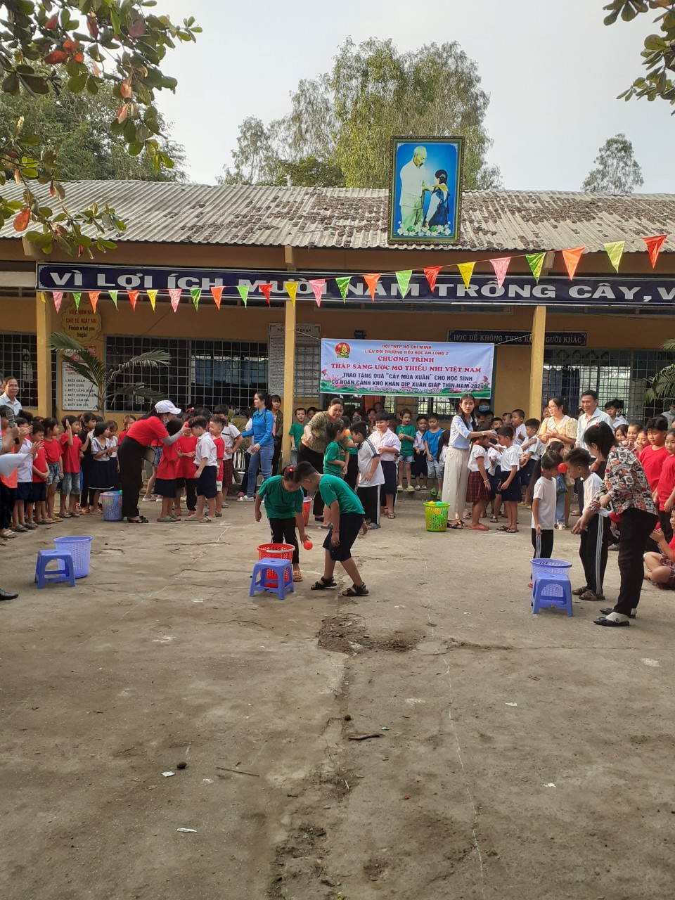

Các bạn học sinh đang tranh tài tiếp sức chuyền banh bằng trán
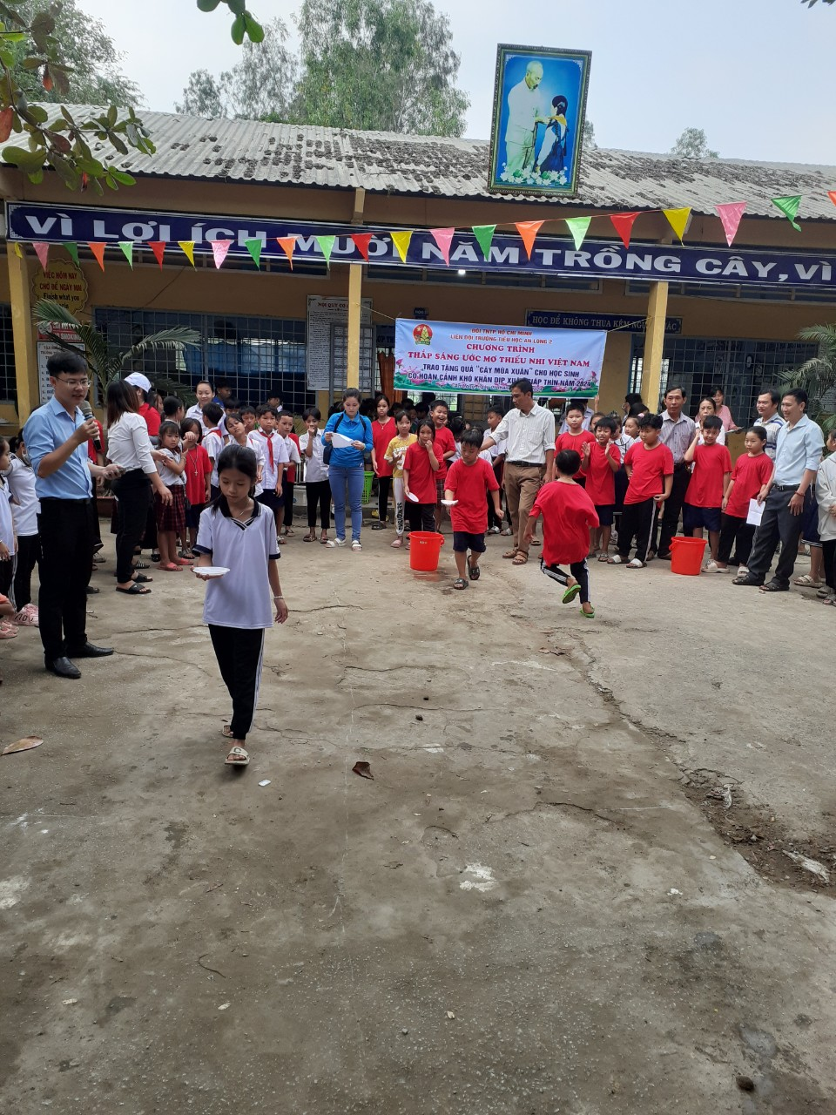
+ Nhóm 2 gồm các khối lớp 3,4,5. (Tham gia 2 trò chơi: Đổ nước vào chai khối 4,5, xe đạp chậm khối 3,4,5)

Học sinh khối 4, 5 tranh tài đổ nước vào chai
Các em học sinh của các khối lớp cũng tranh thủ tham gia chụp ảnh lưu niệm cùng với giáo viên chủ nhiệm lớp để lưu lại khoảnh khắc không khí ngày xuân và kỉ niệm đáng nhớ của tuổi học trò dưới mái trường thân yêu của mình.
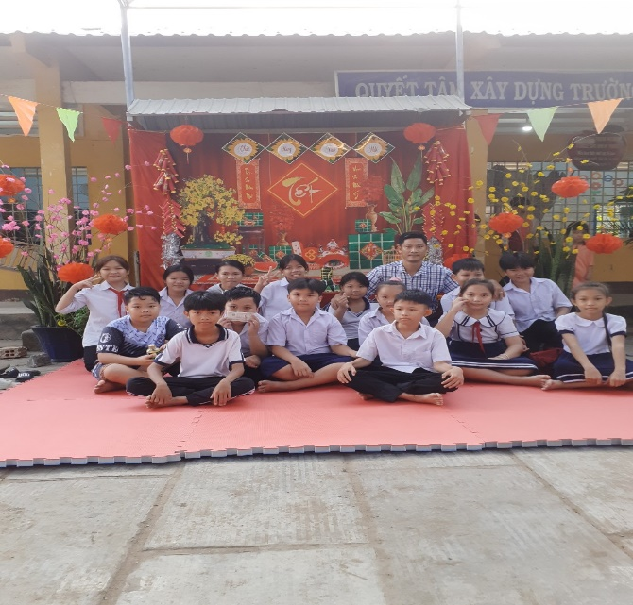
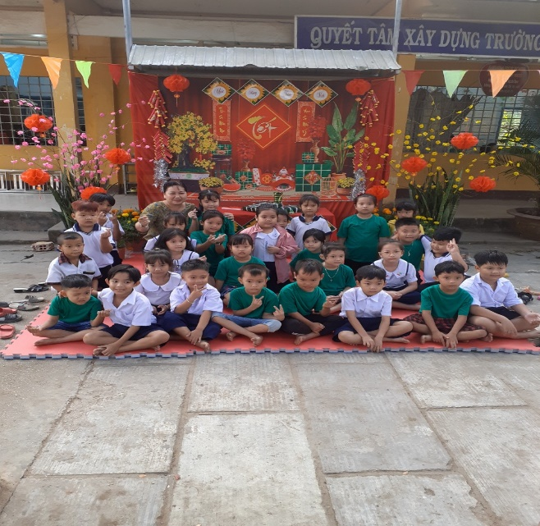

Ảnh lưu niệm của giáo viên và học sinh
Bên cạnh đó, các em học sinh có hoàn cảnh khó khăn cũng nhận được những phần quà yêu thương hết sức có ý nghĩa từ tấm lòng của các bạn trong lớp mình để động viên, chia sẻ nhân dịp Tết đến xuân về.
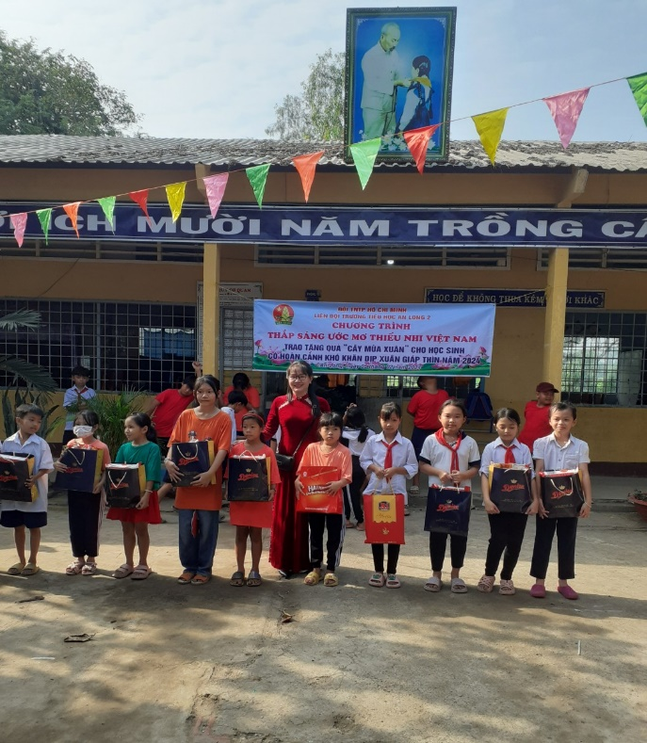
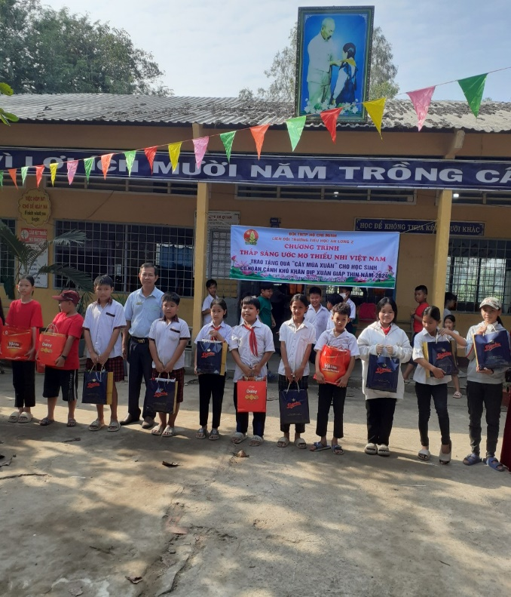

Các em học sinh nhận quà Cây mùa xuân
Qua các hoạt động, tất cả các em đều cảm thấy rất vui, phấn khởi, nụ cười nở rộ trên môi. Sân chơi thực sự là ngày hội của các em, với tinh thần vui tươi, tiết kiệm, đông về số lượng, đã đạt chất lượng và hiệu quả cao về giáo dục.

Người viết tin

Nguyễn Văn Nhanh

